

РОССИЙСКАЯ ФЕДЕРАЦИЯ

АДМИНИСТРАЦИЯ МУНИЦИПАЛЬНОГО ОБРАЗОВАНИЯ

ГЛАЖЕВСКОЕ СЕЛЬСКОЕ ПОСЕЛЕНИЕ

КИРИШСКОГО МУНИЦИПАЛЬНОГО РАЙОНА

ЛЕНИНГРАДСКОЙ ОБЛАСТИ

ПОСТАНОВЛЕНИЕ

04 сентября 2024 года № 99
Об утверждении типового проекта объекта накопления твёрдых коммунальных отходов на территории МО Глажевское сельское поселение Киришского муниципального района Ленинградской области.

В целях усовершенствования мероприятий по сбору твердых бытовых отходов в контейнерах на специально оборудованных контейнерных площадках, в соответствии с Федеральным законом от 6 октября 2003 года N 131-ФЗ "Об общих принципах организации местного самоуправления в Российской Федерации", Федеральным законом от 24 июня 1998 года N 89-ФЗ "Об отходах производства и потребления", Санитарных правил и норм СанПиН 2.1.3684-21"Санитарно-эпидемиологические требования к содержанию территорий городских и сельских поселений, к водным объектам, питьевой воде и питьевому водоснабжению населения, атмосферному воздуху, почвам, жилым помещениям, эксплуатации производственных, общественных помещений, организации и проведению санитарно-противоэпидемических (профилактических) мероприятий", Приказа Комитета Ленинградской области по обращению с отходами №14 от 20.10.2021г. «Об утверждении Единых стандартов к местам (площадкам) накопления твёрдых коммунальных отходов на территории Ленинградской области администрация муниципального образования Глажевское сельское поселение ПОСТАНОВЛЯЕТ:
- Утвердить типовой проект объекта накопления твердых коммунальных отходов на территории МО Глажевского сельское поселение Киришского муниципального района Ленинградской области» (Приложение 1).
- При создании объекта накопления твердых коммунальных отходов за счет субсидий из областного бюджета Ленинградской области использовать утвержденный типовой проект объекта накопления твердых коммунальных отходов.
- Настоящее постановление вступает в силу со дня его опубликования и подлежит размещению на официальном сайте администрации МО Глажевское сельское поселение Киришского муниципального района Ленинградской области.
- Контроль за исполнением настоящего постановления оставляю за собой.

Глава администрации П.В. Крючков

Разослано: 2-в дело, специалистам, на сайт, в газету

Приложение 1
к постановлению администрации
МО Глажевское сельское поселение

От04.09.2024 № 99

Проект объекта накопления твёрдых коммунальных отходов
на территории МО Глажевское сельское поселение
Киришского муниципального района
Ленинградской области»

ОБЩИЕ ТРЕБОВАНИЯ
В настоящем Проекте контейнерной площадки накопления твердых коммунальных отходов МО Глажевское сельское поселение Киришского муниципального района Ленинградской области (далее – Проект) представлено типовое решение устройства контейнерной площадки для накопления твердых коммунальных отходов с установкой поверхностных контейнеров и устройством площадки для крупногабаритного мусора (далее – Контейнерная площадка).
Поверхность контейнерной площадки: твердое асфальтовое (бетонное) покрытие с установкой бортовых камней (бетонных). Размеры покрытия должны превышать размеры контейнеров не менее чем на 1 м во все стороны. При устройстве покрытия поверхности контейнерной площадки могут использоваться другие искусственные водонепроницаемые и химически стойкие покрытия (керамзитобетонное, полимербетон, керамическая плитка и др.)
Контейнерные площадки для установки поверхностных контейнеров должны иметь ровное покрытие с уклоном в сторону проезжей части 0,02%
Общая площадь территории контейнерной площадки должна быть рассчитана с учетом установки необходимого числа контейнеров, но не более 5 штук, и включать в себя площадь размещения площадки для крупногабаритного мусора.
Примерные размеры контейнерных площадок:
1. Для контейнерной площадки с установкой 5 (пяти) поверхностных контейнеров и установкой площадки для накопления крупногабаритного мусора:
1.1. Ориентировочная общая площадь поверхности контейнерной площадки составляет: 21,6 кв.м, в том числе:
- ориентировочная площадь для устройства покрытия под размещение контейнеров поверхностного типа: 13,6 кв.м (6,8м х 2,0м);
- ориентировочная площадь площадки для устройства площадки для накопления крупногабаритного мусора: 8 кв.м (4,0м х 2,0м).
2. Для контейнерной площадки с установкой 4 (четырех) поверхностных контейнеров и установкой площадки для накопления крупногабаритного мусора:
2.1. Ориентировочная общая площадь поверхности контейнерной площадки составляет: 19,6 кв.м, в том числе:
- ориентировочная площадь для устройства покрытия под размещение контейнеров поверхностного типа: 11,6 кв.м (5,8м х 2,0м);
- ориентировочная площадь площадки для устройства площадки для накопления крупногабаритного мусора: 8 кв.м (4,0м х 2,0м).
3. Для контейнерной площадки с установкой 2 (двух) поверхностных контейнеров и установкой площадки для накопления крупногабаритного мусора:
3.1. Ориентировочная общая площадь поверхности контейнерной площадки составляет: 17,6 кв.м, в том числе:
- ориентировочная площадь для устройства покрытия под размещение контейнеров поверхностного типа: 9,6 кв.м (4,8м х 2,0м);
- ориентировочная площадь площадки для устройства площадки для накопления крупногабаритного мусора: 8 кв.м (4,0м х 2,0м).
Количество устанавливаемых на контейнерной площадке контейнеров поверхностного типа может меняться из расчета объемов накопления. Контейнер поверхностного типа должен быть на колесах и иметь крышку, объем контейнера 1,00 куб.м.
Удаленность контейнерной площадки от жилых домов, детских учреждений, детских и спортивных площадок, мест отдыха населения – не менее 20 м.
Контейнерная площадка с контейнерами поверхностного типа должна иметь ограждение высотой не менее 100 см. Ограждение закрывает контейнерную площадку с трех сторон.
Цветовая гамма ограждения контейнерной площадки из профильного листа и цветовая гамма контейнера для накопления твердых коммунальных отходов согласовывается с администрацией Глажевское сельское поселение Киришского муниципального района Ленинградской области дополнительно.
Контейнерная площадка для накопления твердых коммунальных отходов должна примыкать непосредственно к сквозным проездам.
Площадка для накопления крупногабаритного мусора (отходов) должна иметь асфальтовое (бетонное) покрытие с установкой бортовых камней (бетонных). При устройстве покрытия поверхности площадки для крупногабаритного мусора могут использоваться другие искусственные водонепроницаемые и химически стойкие покрытия (керамзитобетонное, полимербетон, керамическая плитка и др.)

МАКЕТ КОНТЕЙНЕРНОЙ ПЛОЩАДКИ ДЛЯ НАКОПЛЕНИЯ ТВЕРДЫХ КОММУНАЛЬНЫХ ОТХОДОВ С КОНТЕЙНЕРАМИ ПОВЕХНОСТНОГО ТИПА
Вид сверху:

- Габаритные размеры площадки на 2 и 5 баков
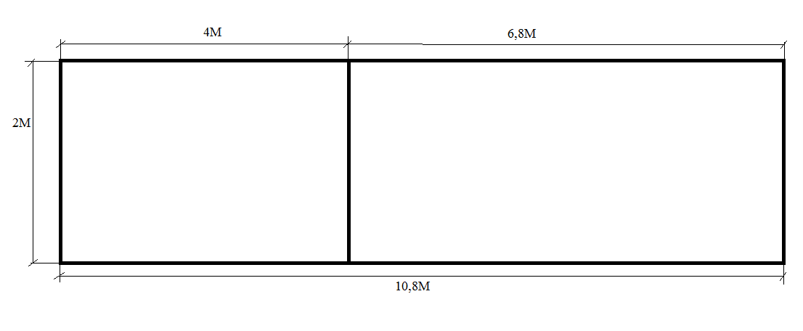
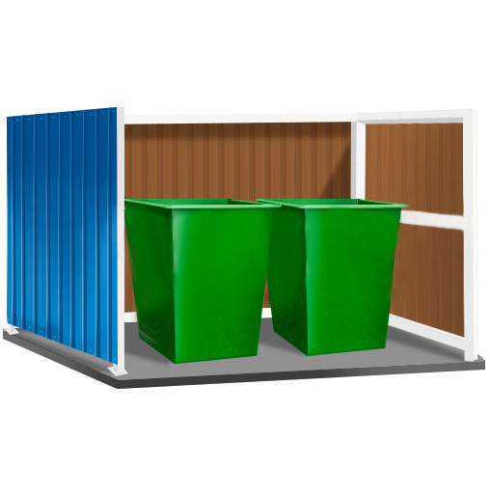

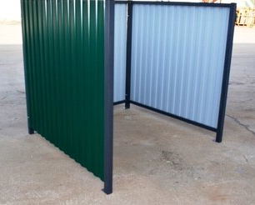

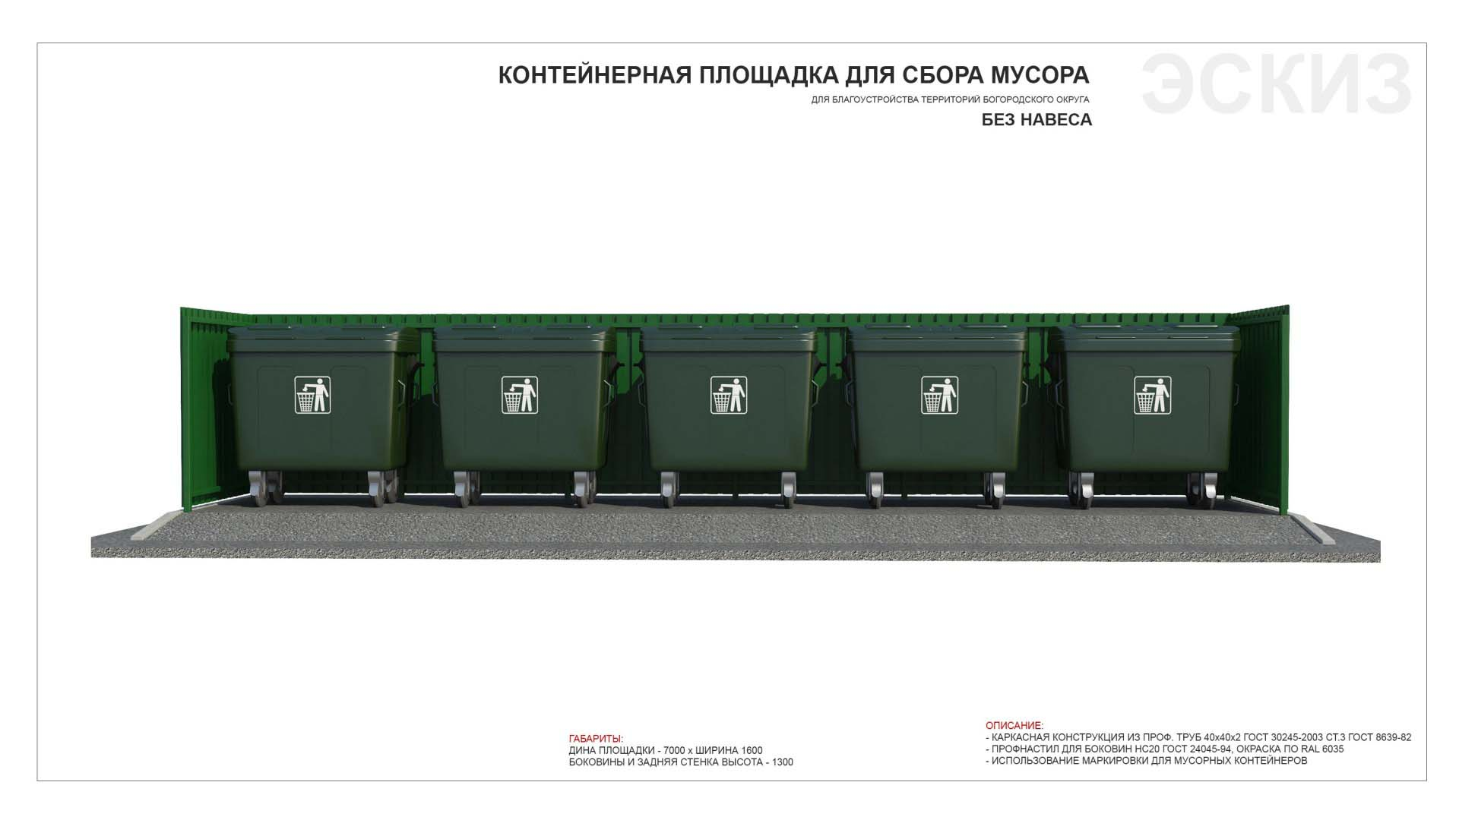

ТЕХНИЧЕСКОЕ ЗАДАНИЕ
на устройство контейнерных площадок для накопления твердых коммунальных отходов с поверхностными контейнерами и площадками для крупногабаритного мусора

Раздел 1. Устройство железобетонного основания

  - Разработка грунта с погрузкой на автомобили-самосвалы экскаваторами с ковшом вместимостью 0,5 (0,5-0,63) м3, группа грунтов 1
  - Перевозка грузов I класса автомобилями-самосвалами грузоподъемностью 10 т работающих вне карьера на расстояние до 12 км
  - Устройство прослойки из нетканого синтетического материала (НСМ) в земляном полотне сплошной
  - Устройство подстилающих и выравнивающих слоев оснований из песка
  - Устройство подстилающих и выравнивающих слоев оснований из щебня
  - Устройство фундаментных плит железобетонных плоских
  - Подготовка почвы для устройства партерного и обыкновенного газона без внесения растительной земли вручную
  - Посев газонов партерных, мавританских и обыкновенных вручную

Раздел 2. Изготовление и монтаж металлоконструкций:

2.1.Устройство металлических каркасов зданий из оцинкованных профилей
2.2 Трубы стальные прямоугольные (ГОСТ 8645-86) размером 60х30 мм, толщина стенки 4 мм
2.3. Трубы стальные квадратные (ГОСТ 8639-82) размером 60х60 мм, толщина стенки 4 мм
2.4. Трубы стальные прямоугольные (ГОСТ 8645-86) размером 40х20 мм, толщина стенки 3,5 мм
2.5. Монтаж ограждающих конструкций стен из профилированного листа при высоте здания до

_______________________________________
* В данном техническом задании представлен основной перечень работ по устройству контейнерных площадок с поверхностными контейнерами и площадками для крупногабаритного мусора. Объем материалов может меняться в зависимости от планируемого количества устанавливаемых контейнеров и рассчитывается для каждой контейнерной площадки отдельно.

Место выполнения работ: Ленинградская область, Киришский район, МО Глажевское сельское поселение.
Сроки оказания услуг: в течение 10 (десяти) календарных дней с момента подписания муниципального контракта.
Подрядчик вправе досрочно выполнить работы.
Работы выполняются с использованием материалов и оборудования Подрядчика.
Производство работ должно осуществляться с соблюдением действующих норм и правил (СНиП), государственных стандартов, правил технической эксплуатации, охраны труда и безопасности.
Исполнитель должен гарантировать, что качество строительных материалов, оборудования и комплектующих изделий, конструкций и систем, применяемых для выполнения работ, будут соответствовать действующим нормативным документам, иметь соответствующие сертификаты, технические паспорта или другие документы, удостоверяющие их качество и применяемость.
Сбор и вывоз мусора, собранного с обслуживаемой территории производится Подрядчиком на санкционированное место складирования отходов для утилизации.
Подрядчик обеспечивает безопасность движения в границах мест произведения работ, включая установку и содержание дорожных знаков, приборов освещения, ограждений.
Подрядчик обязан обеспечить безопасность выполненных работ для жизни и здоровья потребителей и третьих лиц, а также предотвращение причинения вреда имуществу указанных лиц.
При выполнении работ Подрядчик должен соблюдать действующие нормативно-технические документы, ТУ, СНиП, правила охраны труда и техники безопасности, пожарной безопасности.
Подрядчик обязан использовать при производстве работ сертифицированные (паспортизированные) материалы и конструкции. Подрядчик несет ответственность за соответствие используемых материалов государственным стандартам и техническим условиям.
Подрядчик должен обеспечить порядок на объектах.
Подрядчик должен выполнить за свой счет необходимые противопожарные мероприятия, мероприятия по техники безопасности и охране окружающей среды в период выполнения работ.
Исполнитель должен обеспечивать Заказчику возможность контроля и надзора за ходом выполнения работ, качеством используемых материалов и оборудования, в том числе представлять по его требованию отчеты о ходе выполнения работ.
Привлечение субподрядчиков для выполнения работ по обустройству контейнерной площадки не допускается.

Особенности выполнения работ:
При начале производства работ произвести вырубку кустарника, произвести планировку участка с учетом обустройства подъезда автомобиля для сбора ТКО .
Возможность подключения электроэнергии на объекте отсутствует.
По завершению работ подрядчик должен предоставить в адрес заказчика исполнительную документацию, включающую в себя акты скрытых работ с приложением фотографий, паспорта и сертификаты на все используемые материалы, журнал производства работ, приказы о назначении ответственных лиц за производство работ, технику безопасности и охрану труда, по вопросам строительного контроля на объекте, акт приема- передачи законченных работ, фото до начала и после завершения работ и иные документы необходимые для подтверждения качества выполненных работ.
Гарантия на выполненные работы составляет 24 месяца с момента подписания акта приема-передачи законченных работ.

